SEMINARSKA NALOGA

# Elektronska ključavnica

# 

# Besedilo naloge

Naredil sem krmiljenje elektronske ključavnice, ki odklene vrata, ko vpišemo pravo kombinacijo številk. Če vpišemo napačno kombinacijo nam zasveti rdeča luč in onemogoči vstop v hišo. Ta luč je lahko tudi sirena, ki nam pove, da nekdo poskuša vstopiti v hišo.

# Shema procesa

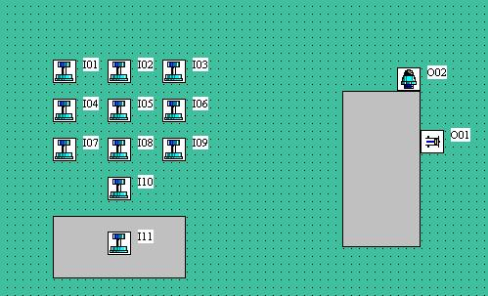

# Tablea vhodov in izhodov

Vhodi:

|  |  |  |  |
| --- | --- | --- | --- |
| **oznaka v načrtu** | **naslov operanda** | **vrsta kontakta** | **pomen** |
| S1 | I1 | O | tipka |
| S2 | I2 | O | tipka |
| S3 | I3 | O | tipka |
| S4 | I4 | O | tipka |
| S5 | I5 | O | tipka |
| S6 | I6 | O | tipka |
| S7 | I7 | O | tipka |
| S8 | I8 | O | tipka |
| S9 | I9 | O | tipka |
| S10 | I10 | O | tipka |
| S11 | I11 | O | tipka |

Izhodi:

|  |  |  |  |
| --- | --- | --- | --- |
| **oznaka v načrtu** | **naslov operanda** | **aktiven pri** | **pomen** |
| L1 | O1 | 1 | Odpre vrata |
| M1 | O2 | 1 | Vžge luč |
|  |  |  |  |
|  |  |  |  |
|  |  |  |  |

# Funkcijski načrt

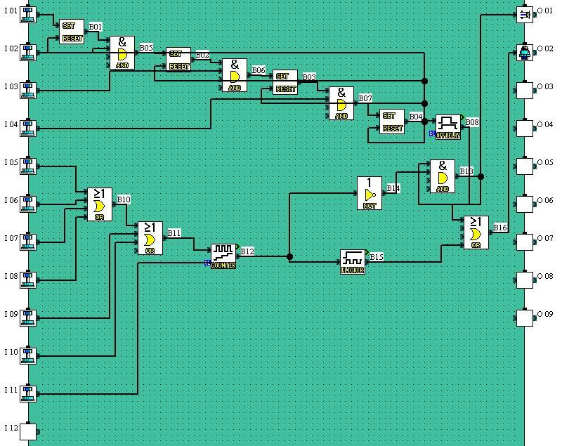

# 

# Časovni diagram

Vhodne tipke in odklep:

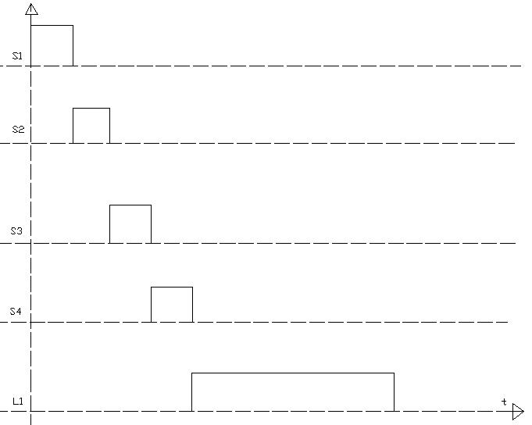

# 

# Kontaktni načrt

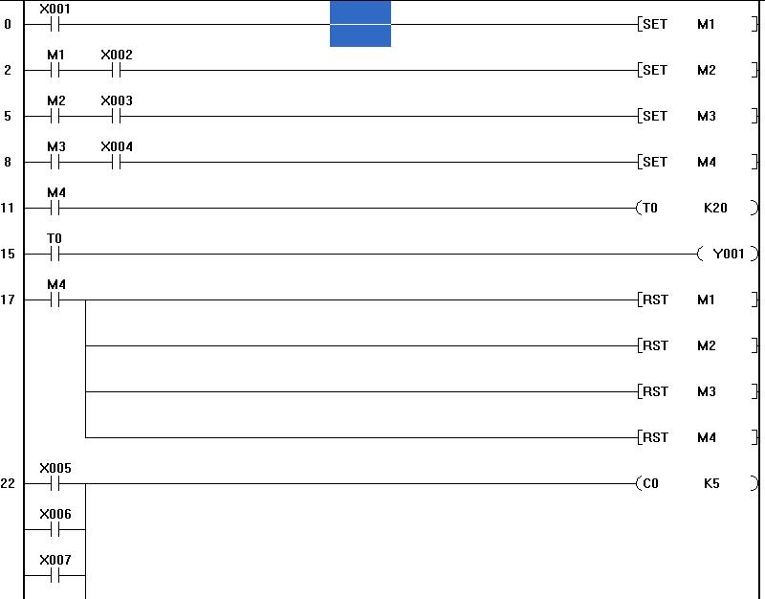

# 

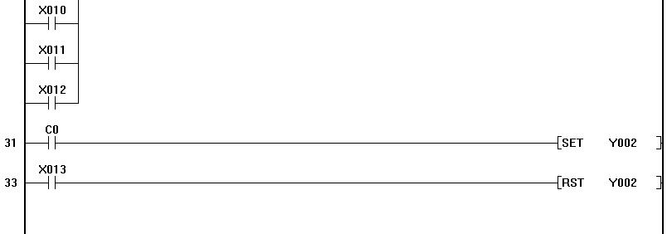

# Seznam ukazov

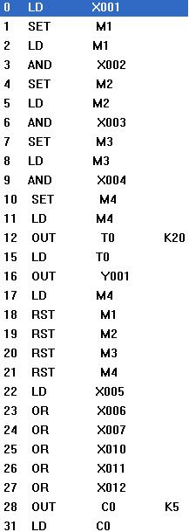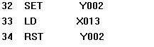

# Kazalo

Besedilo naloge 2

Shema procesa 3

Tablea vhodov in izhodov 4

Funkcijski načrt 5

Časovni diagram 6

Kontaktni načrt 7

Seznam ukazov 8